2016年2月12日 第127号
gou 号
戦争する国づくりストップ！憲法を守り・いかす共同センター
文京区湯島2-4-4全労連会館 03-5842-5611 (FAX 5842-5620)
http://www.kyodo-center.jp mail: move@zenroren.gr.jp
憲法共同センターNEWS

大阪 戦争への道ふさごう 署名到達30万人超
大阪憲法会議は2000万人署名を200万人目標でとりくみ、30万を超えたとの報告がありました。（2月10日現在）独自に統一署名新リーフ20万枚、のぼり700枚を作製し全団体地域共同センターに配布、憲法共同センター作成の署名投函ボックス270個を活用しています。署名の集約は毎月9日ですが各団体は独自に集約日を設定しています。
西淀川、堺、吹田、東大阪・・・地域でとりくみ広がる
西淀川では9条署名住民過半数の経験をもとに地域ローラ行動を展開しています。堺では、共同センター、堺ACTION、ANTSが事務局となり「堺総がかり実行委員会」を結成。1月30日には280人で「中百舌鳥駅大宣伝行動」を実施、超党派で市議も宣伝行動に参加しました。吹田では、2月1日小林節さんの講演会を500人超で成功させました。東大阪では、2000万署名推進連絡会を結成しています。
大阪憲法会議作成ハガキ付リーフ
（報告：大阪憲法会議 山田さん）
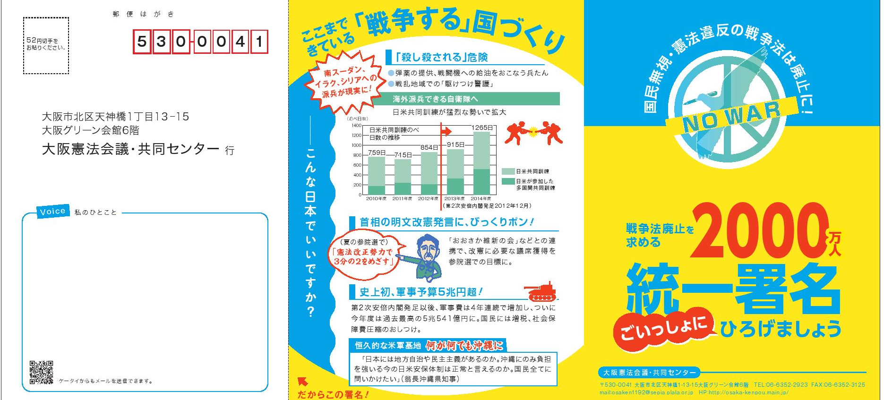
札幌市 スナックのママ 署名1000人超
札幌市・すすきのでスナックを経営する尾谷幸子さんは、お客さんや出入り業者、知人・友人に次々と署名をすすめ、これまでに１千人を超える署名を集めています。「父は戦争に駆りだされて怪我をし、傷病兵として帰ってきました。戦争の怖さを知っています。なぜまた、平和を壊そうとするのでしょうか」。戦争を憎む気持ちが、尾谷さんを突き動かします。
普段お店では、政治、野球、宗教の話はタブー。「でも、戦争の話は別です」と、常連のお客さんにはためらわず署名をすすめます。政治の話をしたことがない人でも、「自分の子どもを戦争にやれる？ 私はやれない。たとえ出来の悪い子どもでも、戦争で殺されるのはいや」。そんなふうに話して署名を訴えています。 尾谷さんは、札幌中部民商の副会長も務め、休日がないほど多忙ですが、その合間を見つけては、広いつながりを生かして、民商のお客さん、お店に玄関マットを届けてくれた業者の人、子どもの学校時代のＰＴＡの知り合い、仕事上がりに使うタクシーの運転手さんにと、どんどん声をかけ、協力を広げました。１月末までに集めた署名は、札幌中部民商全体で3090人分になりました。
「戦争は天災じゃない。人災です。だから人の力で止めることができる。署名がその大きな力となるはずです。署名用紙は“ただの紙切れ”じゃない。署名した人たちの思いがたくさん詰まっています。政府はその思いを、しっかりと受け止めて」（日本共産党2000万『統一署名』活動交流ニュースNO.9より）
当面の行動日程
2月14日 「アベＮＯ！☆実行委員会」主催の集会
民主主義を取り戻せ！戦争させるな！ 安倍政権NO！☆0214大行進in渋谷
2月14日（日）13時～出発集会（代々木公園ケヤキ並木） 14時～渋谷・原宿大規模デモ
主催／アベＮＯ！☆実行委員会
2月16日 「毎月第3火曜日宣伝行動」 全国各地で成功させましょう！
＜都内＞ ＊憲法共同センター構成団体・賛同団体のみなさんはお近くの宣伝カ所にご参加ください。
①新宿駅西口 12時～13時 （全商連、自由法曹団、民青同盟、全国革新懇、日本共産党、生協労連）
②茗荷谷駅前 12時～13時 （新婦人、農民連、憲法会議、自治労連）
③巣鴨駅前 18時～19時 （自治労連）
④虎の門交差点（郵政本社ビル寄り） 12時15分～13時 （国公労連）
⑤ＪＲ四ツ谷駅前 12時30分～13時 （全教）
⑥上野駅マルイ前 12時～13時
（自治労連・国公労連・全教・年金者組合・生協労連以外の全労連加盟単産、全労連事務局）
⑦御茶ノ水駅前 12時15分～13時 （民医連）
⑧大塚駅前 12時30分～13時 （東京地評、年金者組合）
2月19日 「19日」行動 全国各地で成功させましょう！
＜都内＞
2月19日（金）18時30分～19時30分 主催／総がかり行動実行委員会
衆議院第2議員会館～国会図書館前 ※憲法共同センターは国会図書館前に集合
2月20日 憲法共同センター憲法闘争学習交流集会
2月20日（土） 10時30分～16時 全国教育文化会館（エデュカス東京）
学習講演／森英樹名古屋大学名誉教授
「日本国憲法の底力―改憲を許さず戦争をさせない道を展望する」
主催／憲法共同センター
2月21日 辺野古国会大包囲
「止めよう！辺野古埋め立て 2.21首都圏アクション国会大包囲」
2月21日（日）14時～15時30分 国会周辺
※憲法共同センターは衆議院第二議員会館～参議院会館前に集合！
内容／金城吉春の島歌、沖縄からの訴え、国会議員の訴え、古謝美佐子の歌
学者文化人・平和団体・労働組合・市民団体などからの発言など
主催／「止めよう！辺野古埋め立て」国会包囲実行委員会、
戦争させない・9条壊すな！総がかり行動実行委員会
2月26日 「市民連合」「総がかり行動」共催の集会
「野党共闘で戦争法廃止へ！２・２６集会」
2月26日（金）18時半開場、19時開会 なかのＺＥＲＯホール
入場無料
内容／スピーチ（水島朝穂、酒井啓子）、各野党からetc 共催／市民連合、総がかり行動実行委員会
3月の「19日」行動 全国各地で成功させましょう！
＜都内＞
日時／3月19日（土）12時～開場 13時～プレ企画 13時30分～集会開始 14時30分～銀座デモ
場所／日比谷野外音楽堂
主催：総がかり行動実行委員会

